Муниципальное бюджетное дошкольное образовательное учреждение «детский сад №29»

«Важность развития мелкой моторики рук у детей
с ОНР»

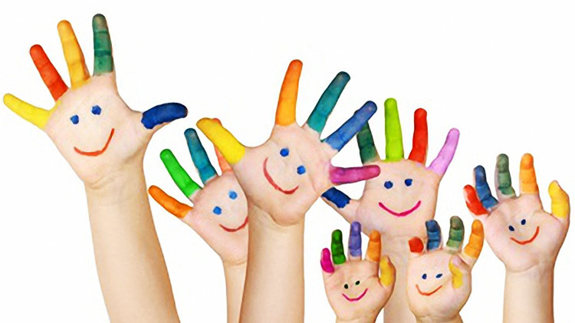

Составила: Артышко Л. А

г Биробиджан
«Истоки способностей и дарований детей – на кончиках пальцев»
В.А. Сухомлинский.
Практика показала, что уровень развития ребенка зависит от тонких движений пальцев рук, что развитие руки находится в тесной связи с развитием речи и мышления ребенка.
Тренировка движений пальцев кисти рук является важным фактором развития речи ребенка.
Развитие мелкой моторики имеет большое значение для общего физического и психического развития ребенка на протяжении всего дошкольного возраста.
Основной вид деятельности дошкольников – игра общение.
Игровое общение есть тот необходимый баланс, в рамках которого происходит формирование и совершенствование речевой активности ребёнка. Лингвистические (речевые) игры, направлены на развитие различных видов речевой активности (диалогической, монологической, письменной) позволяет каждому ребёнку легко и свободно проявлять интеллектуальную инициативу, являющуюся специфическим продолжением не просто умственной работы, а познавательной деятельности.
Неполноценная речевая деятельность откладывает отпечаток на формирование у детей сенсорной, интеллектуальной и эмоционально-волевой сферах.
При формировании общих речевых навыков у детей с нарушением речи важно помнить, что именно в дошкольный период звуковая сторона речи развивается наиболее интенсивно, а главное именно в это время она успешно поддаётся коррекции.
С чего начать? У детей имеющих речевые нарушения, развитию мелкой моторики должно уделяться особое внимание
Развитие мелкой моторики развивает гибкость, точность движения, память, мышление т, е, все отделы отвечают за речь.
Двигательные и речевые центры в коре головного мозга расположены рядом, поэтому их стимулирование путем совершенствования точных движений руки и пальцев оказывает положительное действие на развитие речи.
В систему игр включены: игровая пальчиковая гимнастика, пальчиковый театр, разные виды штриховок, раскрашивание, графическое письмо, нанизывание бус, мозаика, пазлы, деревянные палочки, массажные мячики, работа с трафаретами, шнуровка, выкладывание предметов из счётных палочек, материал для крупотерапии, для пластилинографии.
Шнуровка – один из видов развивающих игр для детей. Отличительная черта игры – наличие шнурка и предметов для шнурования. Действия с подобными игрушками способствуют развитию тонких движений пальцев рук (тонкой моторики), а также развитию речи ребенка. В психологии хорошо известно исследование М.В. Фоминой, которая установила зависимость между уровнями развития речи и мелкой моторики: чем больше развита мелкая моторика, тем совершеннее активная речь ребенка. Такая зависимость объясняется тем, что около трети всей площади двигательной проекции в коре головного мозга занимает проекция кисти руки, расположенная очень близко от речевой моторной зоны. Именно этот факт навел ученых на мысль о том, что тренировка тонких движений пальцев рук оказывает на развитие активной речи не меньшее влияние, чем непосредственное речевое общение ребенка и взрослого.
Шнуровка – зачем она нужна?
- Развивает мелкую моторику, что на прямую связана с развитием речи.
- Развивает координацию движение рук. Готовит руку к письму.
- Развивает усидчивость , настойчивость и терпение.
- Помогает раскрыть в ребенке творческие способности.
- Кроме того, можно обучить ребенка счету.

Возможности шнуровок

- Можно научить детей шнуровать ботинки.
- Можно научить ориентироваться на плоскости.
- Можно шнурком показать буквы и различные геометрические фигуры.
- Можно научить создавать симметричные узоры.

Виды шнуровок
- Шнуровки сюжетные: Ребенку предлагается «незаконченная картинка», к которой нужно пришнуровать недостающие детали.
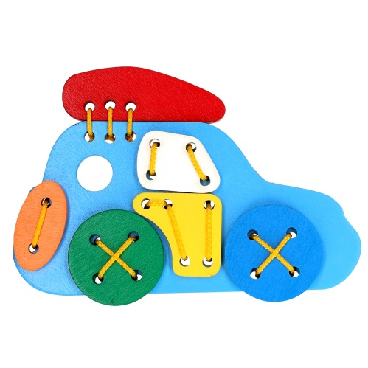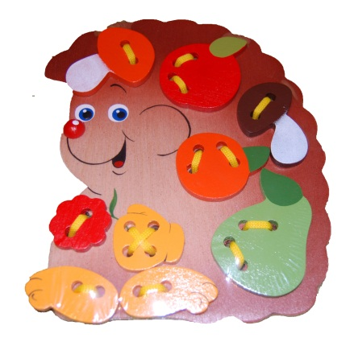
- Предметы с отверстиями для шнуровки.
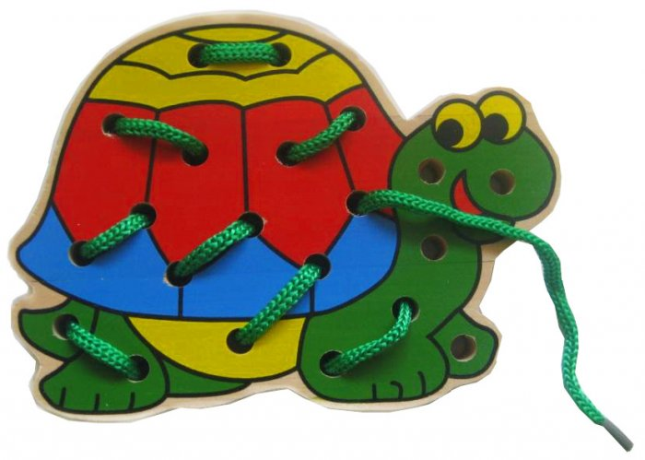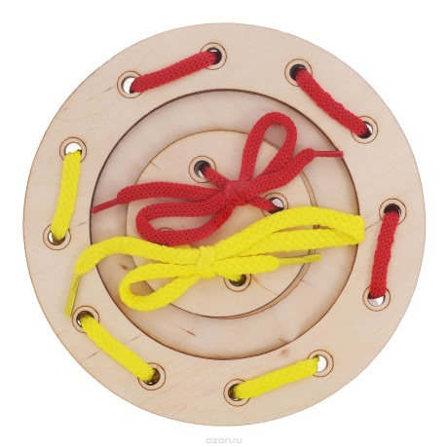
Предлагаю Вашему внимания игры со шнурками:
«Плетём косички»
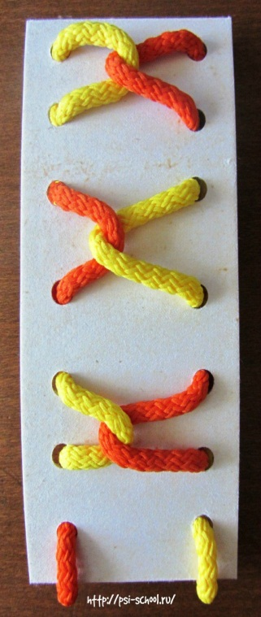
« Плетём узоры»
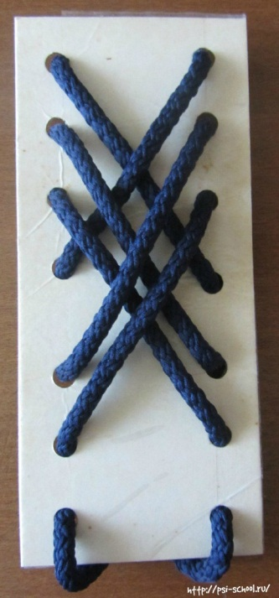
«Бусы для мамы»
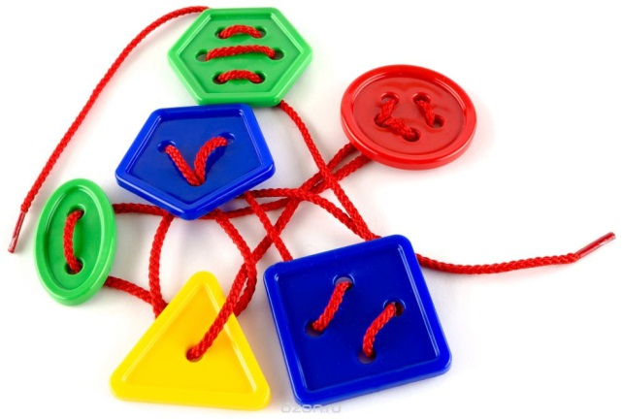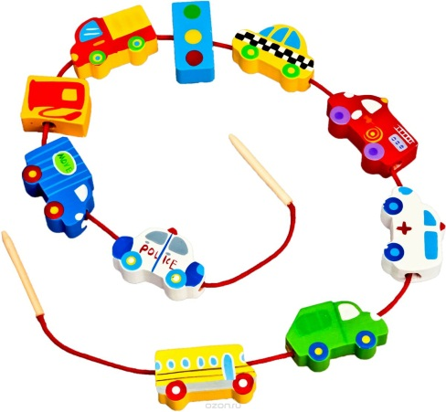

«Нарядная елочка» «Зашнуруй ботинки»
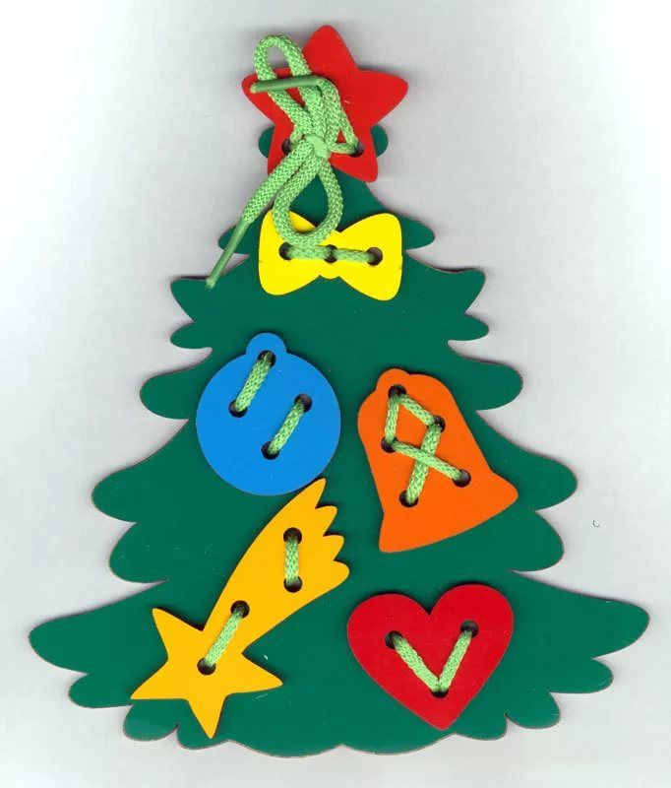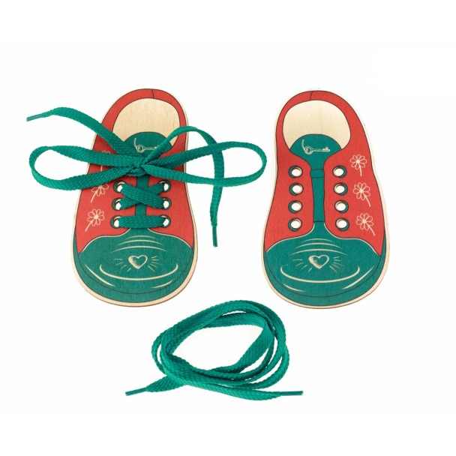

Уровень развития мелкой моторики – один из показателей интеллектуальной готовности к школе, именно в этой области дошкольники часто испытывают серьезные трудности.
Поэтому работу по развитию мелкой моторики нужно начинать задолго до поступления ребенка в школу.

